ТЫВА РЕСПУБЛИКАНЫӉ ЧАЗАА
ДОКТААЛ
ПРАВИТЕЛЬСТВО РЕСПУБЛИКИ ТЫВА
ПОСТАНОВЛЕНИЕ

от 21 июня 2018 г. № 317
г. Кызыл

О внесении изменений в структуры
некоторых органов исполнительной
власти Республики Тыва

Правительство Республики Тыва ПОСТАНОВЛЯЕТ:

1. Внести изменение в структуру Агентства по внешнеэкономическим связям Республики Тыва, утвержденную постановлением Правительства Республики Тыва от 15 мая 2007 г. № 606, изложив ее в новой редакции согласно приложению.
2. Внести изменение в структуру Министерства юстиции Республики Тыва, утвержденную постановлением Правительства Республики Тыва от 5 марта 2018 г. № 77, изложив ее в новой редакции согласно приложению.
3. Министерству юстиции Республики Тыва и Агентству по внешнеэкономическим связям Республики Тыва провести организационно-штатные мероприятия, вытекающие из настоящего постановления.
4. Разместить настоящее постановление на «Официальном интернет-портале правовой информации» (www.pravo.gov.ru) и официальном сайте Республики Тыва в информационно-телекоммуникационной сети «Интернет».

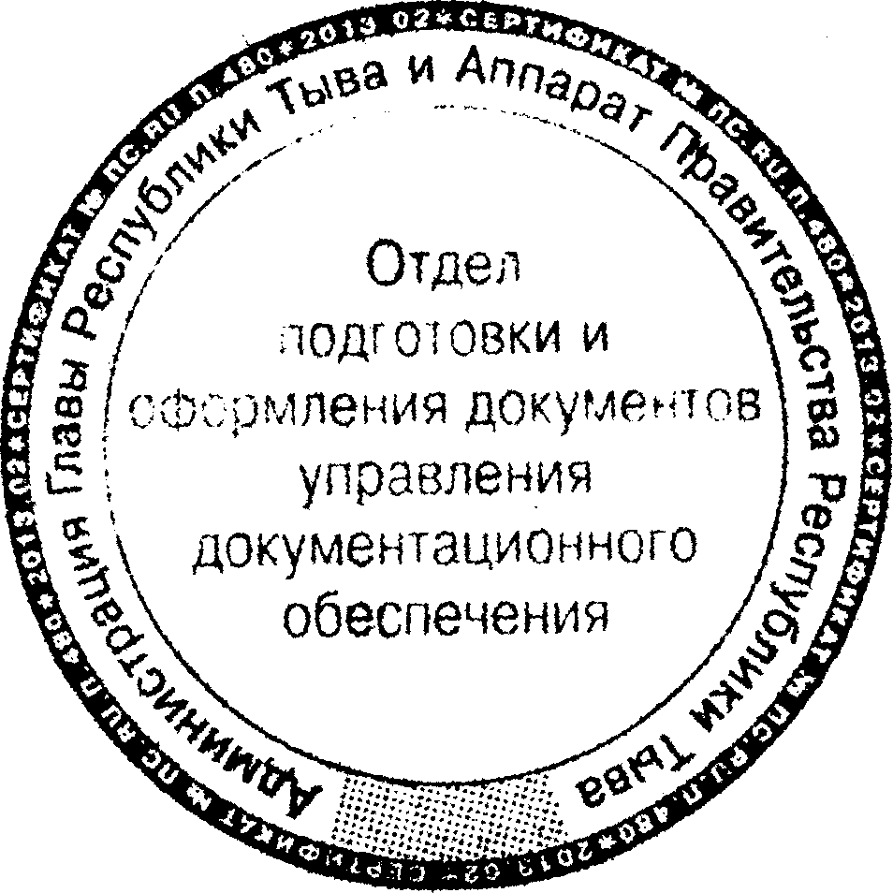
Глава Республики Тыва Ш. Кара-оол

Приложение № 1
к постановлению Правительства
Республики Тыва
от 21 июня 2018 г. № 317

СТРУКТУРА
Агентства по внешнеэкономическим связям Республики Тыва

Директор

Заместитель директора

Отдел
по внешнеэкономическим связям – 3 ед.

Начальник отдела – 1 ед.
Ведущий специалист – 1 ед.
Старший инспектор – делопроизводитель (не отнесенный к гос. службе) – 1 ед.

Всего 5 единиц, из них 4 - государственные гражданские служащие, 1 - должность, не отнесенная к государственной гражданской службе.

Приложение № 2
к постановлению Правительства
Республики Тыва
от 21 июня 2018 г. № 317
СТРУКТУРА
Министерства юстиции Республики Тыва
Министр
Сектор финансового
обеспечения – 3 ед.
Заведующий сектором – 1 ед.
Главный специалист – 2 ед.

Помощник министра - 1 ед.

Сектор кадрового и правового
обеспечения– 2 ед.
Заведующий сектором – 1 ед.
Консультант – 1 ед.
Главный специалист – 2 ед.

Первый заместитель министра – 1 ед.
Заместитель министра -1 ед.

Сектор организационного, документационного обеспечения и контроля– 3 ед.
Заведующий сектором – 1 ед.
Инспектор – делопроизводитель – 2 ед.*

Отдел регистра муниципальных нормативных правовых актов – 5 ед.
Начальник отдела – 1 ед.
Заместитель начальника отдела – 1 ед.
Консультант – 3 ед.

Отдел развития законодательства республики – 5 ед.

Начальник отдела – 1 ед.
Заместитель начальника отдела – 1 ед.
Консультант – 3 ед.

Отдел проектного управления и взаимодействия
в сфере юстиции – 5 ед.
Начальник отдела – 1 ед.
Консультант – 1 ед.
Главный специалист – 1 ед.
Заведующий хозяйством – 2 ед.*

Сектор по обеспечению мировых судей – 3 ед.

Заведующий сектором – 1 ед.
Архивариус – 2 ед.*

Аппарат мировых судей – 49 ед.

Помощник мирового судьи – 10 ед.
Секретарь судебного
заседания – 23 ед.
Секретарь суда – 16 ед.

Всего 79 единиц, из них 1 ед. – государственная должность, 72 ед. – должности государственной гражданской службы,
6 <*> ед. – должности, не являющиеся должностями государственной гражданской службы.

